Trabalho ETECVAV
Conscientização animal – somente em HTML
1C2 – Cauan Machado de Souza
Prof. José Madureira
Apresentação-Autor:
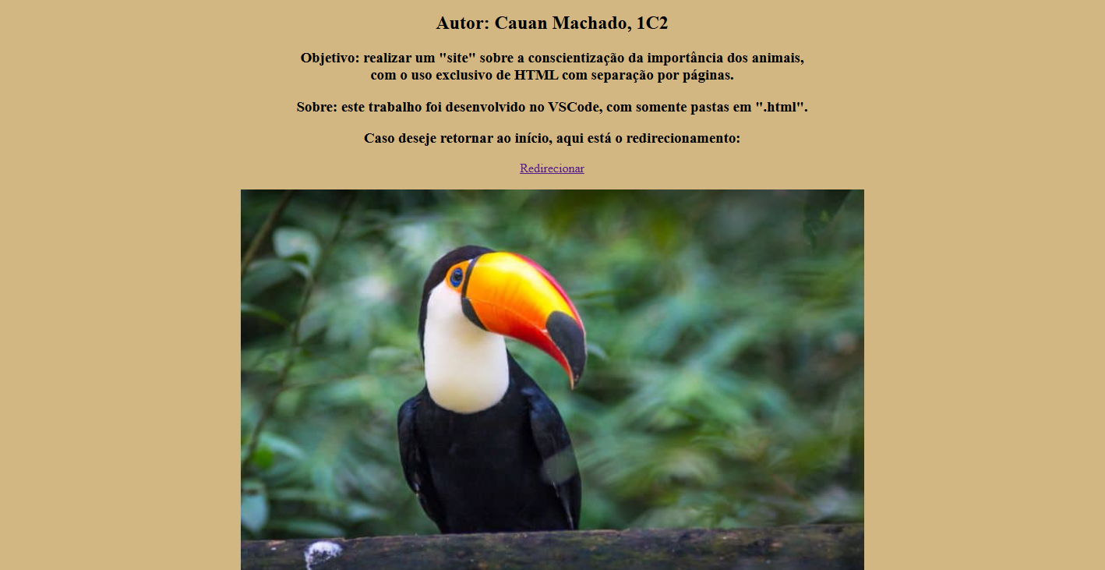
<!DOCTYPE HTML PUBLIC "-//W3C//DTD HTML 4.01//EN">
<html lang="en">
<head>
<meta charset="UTF-8">
<meta name="viewport" content="width=device-width, initial-scale=1.0">
<title>Apresentação</title>
</head>
<body bgcolor="#D3B783"></body>
<center>
<h2><font color="black">Autor: Cauan Machado, 1C2</font></h2>
<h3><font color="black">Objetivo: realizar um "site" sobre a conscientização da importância dos animais, <br> com o uso exclusivo de HTML com separação por páginas.</font></h3>
<h3><font color="black">Sobre: este trabalho foi desenvolvido no VSCode, com somente pastas em ".html".</font></h3>
<h3><font color="black">Caso deseje retornar ao início, aqui está o redirecionamento:</font></h3>
<a href="index.html">Redirecionar</a><br><br>
<img src="tucano.jpg" width="800" height="500">
</center>
</body>
</html>
Início:
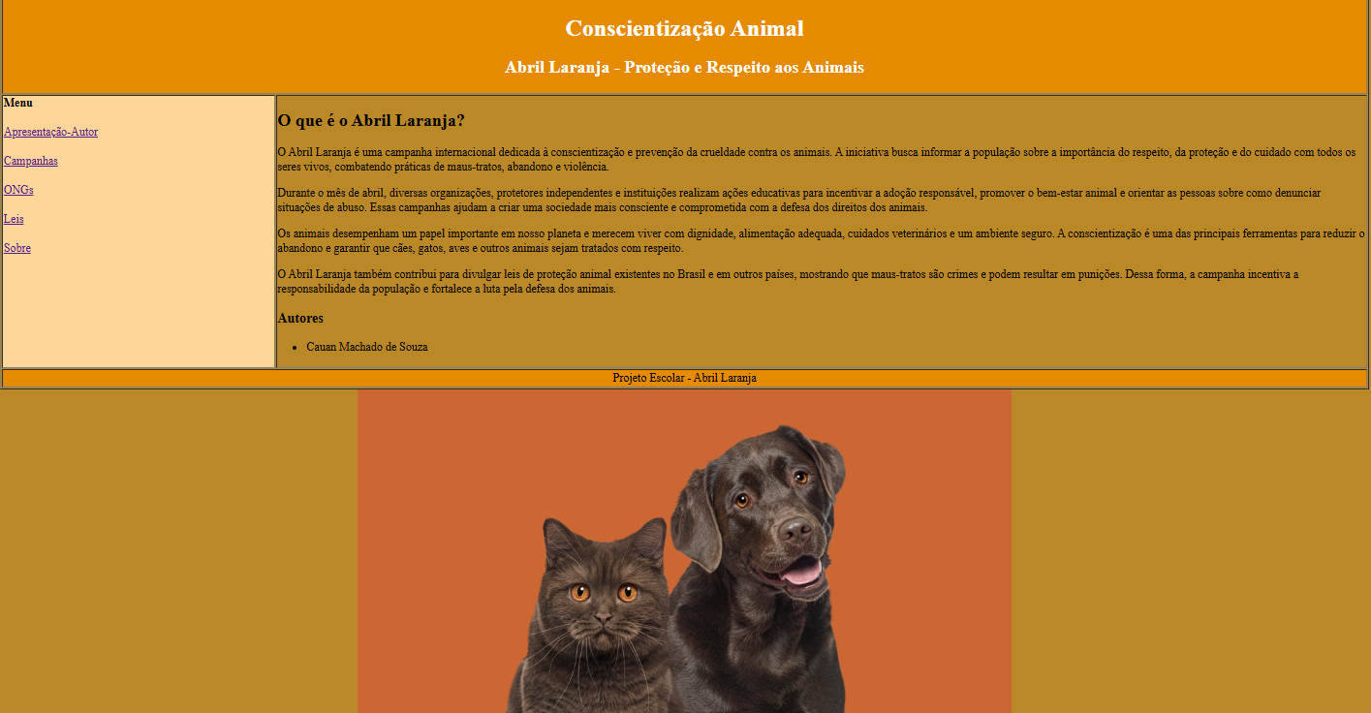
<!DOCTYPE HTML PUBLIC "-//W3C//DTD HTML 4.01//EN">

<html>
<head>
<title>Abril Laranja - Conscientização Animal</title>
</head>

<body bgcolor="#BB8828">

<table width="100%" border="1">

<!-- TOPO -->
<tr bgcolor="#E68A00">
<td colspan="2" align="center">
<h1><font color="white">Conscientização Animal</font></h1>
<h2><font color="white">Abril Laranja - Proteção e Respeito aos Animais</font></h2>
</td>
</tr>

<!-- MENU E CONTEÚDO -->
<tr>

<!-- MENU -->
<td width="20%" valign="top" bgcolor="#FFD699">

<b>Menu</b><br><br>

<a href="index2.html">Apresentação-Autor</a><br><br>

<a href="campanhas.html">Campanhas</a><br><br>

<a href="ongs.html">ONGs</a><br><br>

<a href="leis.html">Leis</a><br><br>

<a href="sobre.html">Sobre</a>

</td>

<!-- CONTEÚDO -->
<td width="80%" valign="top">

<h2>O que é o Abril Laranja?</h2>

<p>
O Abril Laranja é uma campanha internacional dedicada à
conscientização e prevenção da crueldade contra os animais.
A iniciativa busca informar a população sobre a importância
do respeito, da proteção e do cuidado com todos os seres vivos,
combatendo práticas de maus-tratos, abandono e violência.
</p>

<p>
Durante o mês de abril, diversas organizações, protetores
independentes e instituições realizam ações educativas para
incentivar a adoção responsável, promover o bem-estar animal
e orientar as pessoas sobre como denunciar situações de abuso.
Essas campanhas ajudam a criar uma sociedade mais consciente
e comprometida com a defesa dos direitos dos animais.
</p>

<p>
Os animais desempenham um papel importante em nosso planeta
e merecem viver com dignidade, alimentação adequada, cuidados
veterinários e um ambiente seguro. A conscientização é uma das
principais ferramentas para reduzir o abandono e garantir que
cães, gatos, aves e outros animais sejam tratados com respeito.
</p>

<p>
O Abril Laranja também contribui para divulgar leis de proteção
animal existentes no Brasil e em outros países, mostrando que
maus-tratos são crimes e podem resultar em punições. Dessa forma,
a campanha incentiva a responsabilidade da população e fortalece
a luta pela defesa dos animais.
</p>
<h3>Autores</h3>

<ul>
<li>Cauan Machado de Souza</li>
</ul>

</td>

</tr>

<!-- RODAPÉ -->
<tr bgcolor="#E68A00">
<td colspan="2" align="center">
Projeto Escolar - Abril Laranja
</td>
</tr>

</table>
<center>
<img src="laranja.jpg" width="900" height="500">
</center>
</body>
</html>

Campanhas:
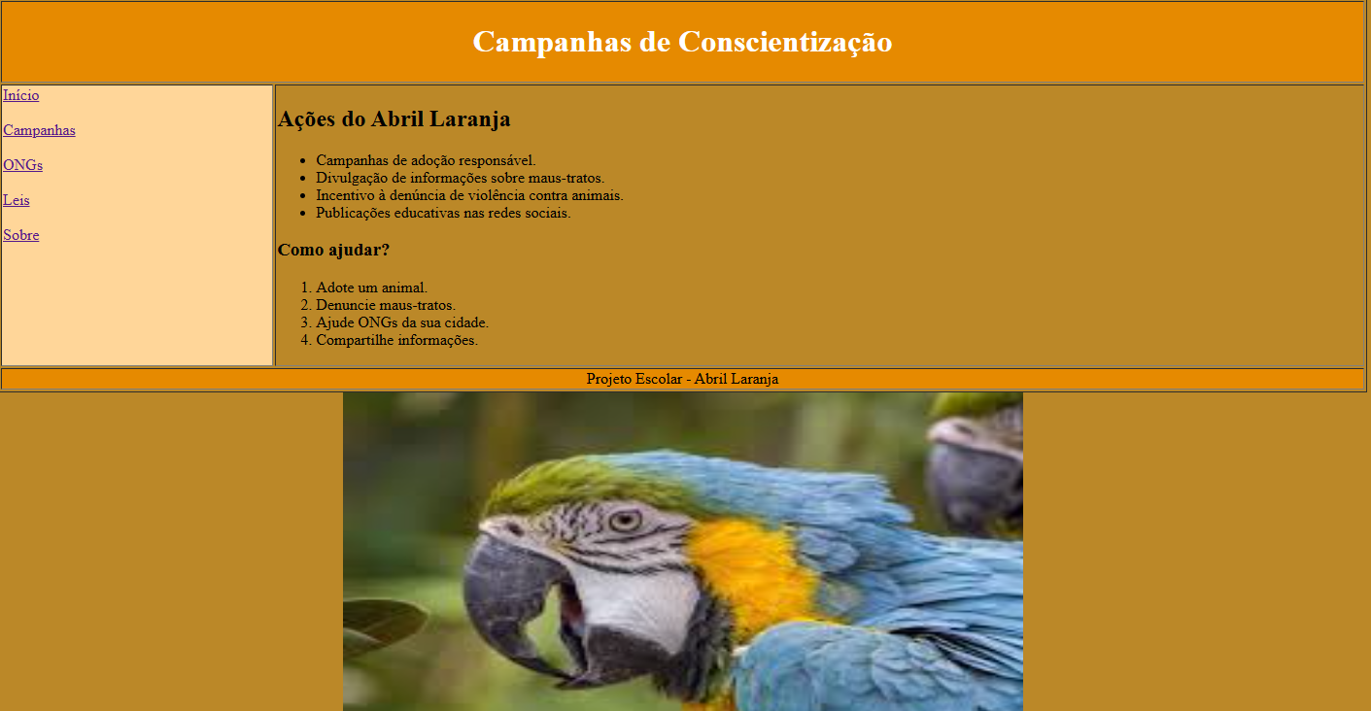
<!DOCTYPE HTML PUBLIC "-//W3C//DTD HTML 4.01//EN">

<html>
<head>
<title>Campanhas - Abril Laranja</title>
</head>

<body bgcolor="#BB8828">

<table width="100%" border="1">

<tr bgcolor="#E68A00">
<td colspan="2" align="center">
<h1><font color="white">Campanhas de Conscientização</font></h1>
</td>
</tr>

<tr>

<td width="20%" valign="top" bgcolor="#FFD699">
<a href="index.html">Início</a><br><br>
<a href="campanhas.html">Campanhas</a><br><br>
<a href="ongs.html">ONGs</a><br><br>
<a href="leis.html">Leis</a><br><br>
<a href="sobre.html">Sobre</a>
</td>

<td width="80%" valign="top">

<h2>Ações do Abril Laranja</h2>

<ul>
<li>Campanhas de adoção responsável.</li>
<li>Divulgação de informações sobre maus-tratos.</li>
<li>Incentivo à denúncia de violência contra animais.</li>
<li>Publicações educativas nas redes sociais.</li>
</ul>

<h3>Como ajudar?</h3>

<ol>
<li>Adote um animal.</li>
<li>Denuncie maus-tratos.</li>
<li>Ajude ONGs da sua cidade.</li>
<li>Compartilhe informações.</li>
</ol>

</td>

</tr>

<tr bgcolor="#E68A00">
<td colspan="2" align="center">
Projeto Escolar - Abril Laranja
</td>
</tr>

</table>
<center>
<img src="arara.jfif" width="700" height="500">
</center>

</body>
</html>
ONGs:
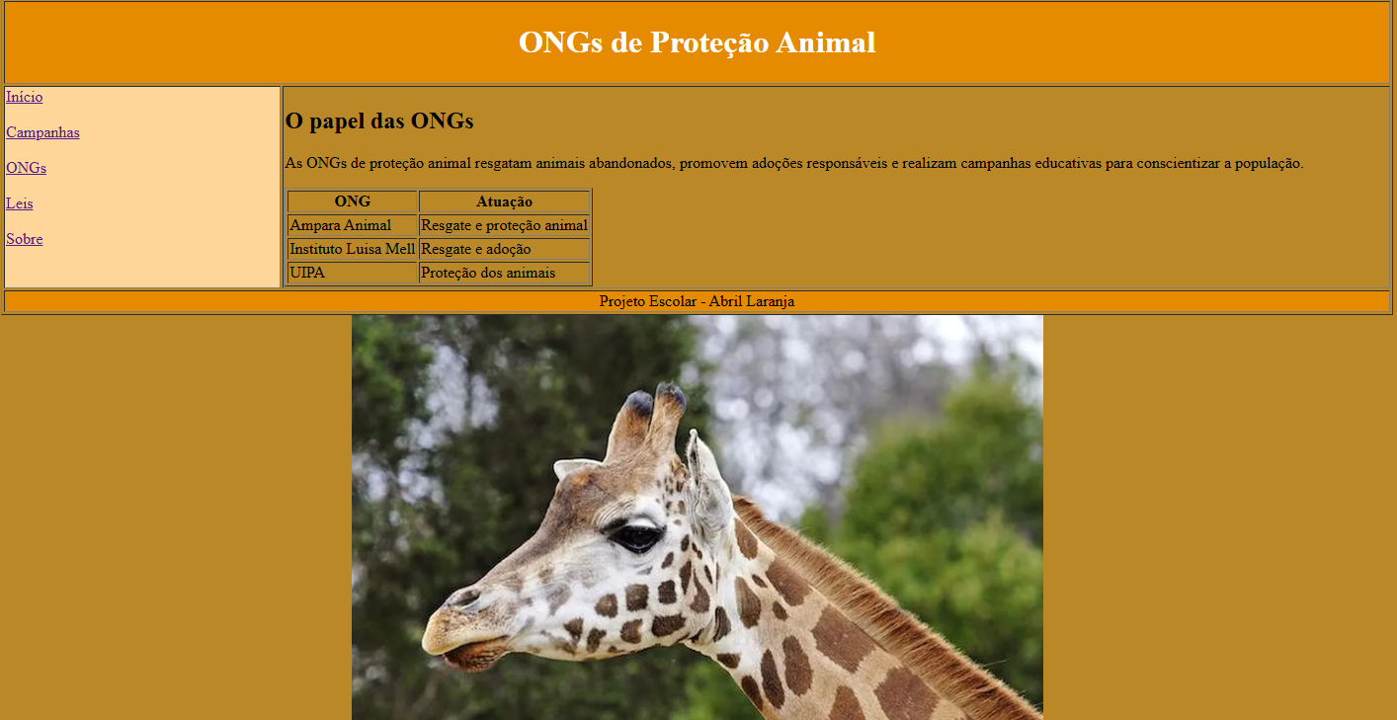
<!DOCTYPE HTML PUBLIC "-//W3C//DTD HTML 4.01//EN">

<html>
<head>
<title>ONGs - Abril Laranja</title>
</head>

<body bgcolor="#BB8828">

<table width="100%" border="1">

<tr bgcolor="#E68A00">
<td colspan="2" align="center">
<h1><font color="white">ONGs de Proteção Animal</font></h1>
</td>
</tr>

<tr>

<td width="20%" valign="top" bgcolor="#FFD699">
<a href="index.html">Início</a><br><br>
<a href="campanhas.html">Campanhas</a><br><br>
<a href="ongs.html">ONGs</a><br><br>
<a href="leis.html">Leis</a><br><br>
<a href="sobre.html">Sobre</a>
</td>

<td width="80%" valign="top">

<h2>O papel das ONGs</h2>

<p>
As ONGs de proteção animal resgatam animais abandonados,
promovem adoções responsáveis e realizam campanhas
educativas para conscientizar a população.
</p>

<table border="1">
<tr>
<th>ONG</th>
<th>Atuação</th>
</tr>

<tr>
<td>Ampara Animal</td>
<td>Resgate e proteção animal</td>
</tr>

<tr>
<td>Instituto Luisa Mell</td>
<td>Resgate e adoção</td>
</tr>

<tr>
<td>UIPA</td>
<td>Proteção dos animais</td>
</tr>
</table>

</td>

</tr>

<tr bgcolor="#E68A00">
<td colspan="2" align="center">
Projeto Escolar - Abril Laranja
</td>
</tr>

</table>
<center>
<img src="girafa.webp" width="700" height="500">
</center>
</body>
</html>
Leis:
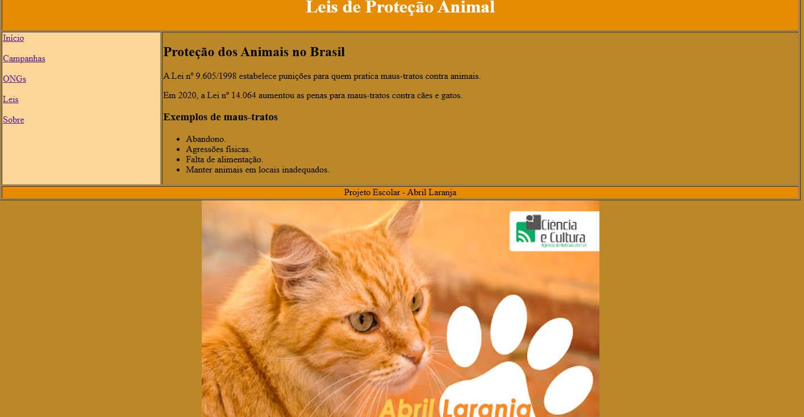
<!DOCTYPE HTML PUBLIC "-//W3C//DTD HTML 4.01//EN">

<html>
<head>
<title>Leis - Abril Laranja</title>
</head>

<body bgcolor="#BB8828">

<table width="100%" border="1">

<tr bgcolor="#E68A00">
<td colspan="2" align="center">
<h1><font color="white">Leis de Proteção Animal</font></h1>
</td>
</tr>

<tr>

<td width="20%" valign="top" bgcolor="#FFD699">
<a href="index.html">Início</a><br><br>
<a href="campanhas.html">Campanhas</a><br><br>
<a href="ongs.html">ONGs</a><br><br>
<a href="leis.html">Leis</a><br><br>
<a href="sobre.html">Sobre</a>
</td>

<td width="80%" valign="top">

<h2>Proteção dos Animais no Brasil</h2>

<p>
A Lei nº 9.605/1998 estabelece punições para quem pratica
maus-tratos contra animais.
</p>

<p>
Em 2020, a Lei nº 14.064 aumentou as penas para maus-tratos
contra cães e gatos.
</p>

<h3>Exemplos de maus-tratos</h3>

<ul>
<li>Abandono.</li>
<li>Agressões físicas.</li>
<li>Falta de alimentação.</li>
<li>Manter animais em locais inadequados.</li>
</ul>

</td>

</tr>

<tr bgcolor="#E68A00">
<td colspan="2" align="center">
Projeto Escolar - Abril Laranja
</td>
</tr>

</table>
<center>
<img src="gato.jpg" width="700" height="500">
</center>

</body>
</html>
Sobre:
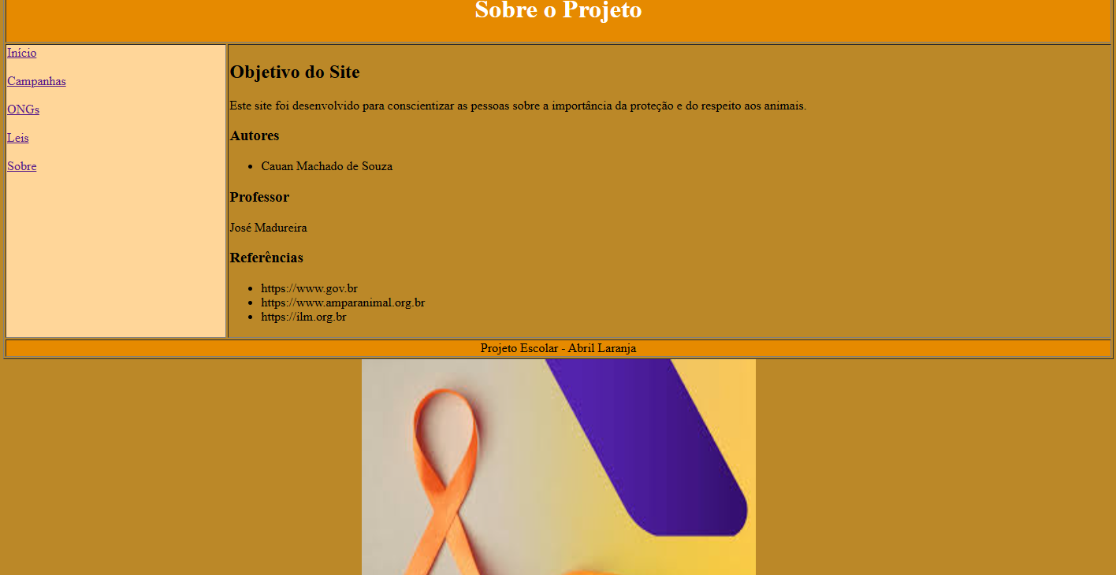
<!DOCTYPE HTML PUBLIC "-//W3C//DTD HTML 4.01//EN">

<html>
<head>
<title>Sobre o Projeto</title>
</head>

<body bgcolor="#BB8828">

<table width="100%" border="1">

<tr bgcolor="#E68A00">
<td colspan="2" align="center">
<h1><font color="white">Sobre o Projeto</font></h1>
</td>
</tr>

<tr>

<td width="20%" valign="top" bgcolor="#FFD699">
<a href="index.html">Início</a><br><br>
<a href="campanhas.html">Campanhas</a><br><br>
<a href="ongs.html">ONGs</a><br><br>
<a href="leis.html">Leis</a><br><br>
<a href="sobre.html">Sobre</a>
</td>

<td width="80%" valign="top">

<h2>Objetivo do Site</h2>

<p>
Este site foi desenvolvido para conscientizar as pessoas
sobre a importância da proteção e do respeito aos animais.
</p>

<h3>Autores</h3>

<ul>
<li>Cauan Machado de Souza</li>
</ul>

<h3>Professor</h3>

<p>José Madureira</p>

<h3>Referências</h3>

<ul>
<li>https://www.gov.br</li>
<li>https://www.amparanimal.org.br</li>
<li>https://ilm.org.br</li>
</ul>

</td>

</tr>

<tr bgcolor="#E68A00">
<td colspan="2" align="center">
Projeto Escolar - Abril Laranja
</td>
</tr>

</table>
<center>
<img src="gravata.jfif" width="500" height="350">
</center>

</body>
</html>

